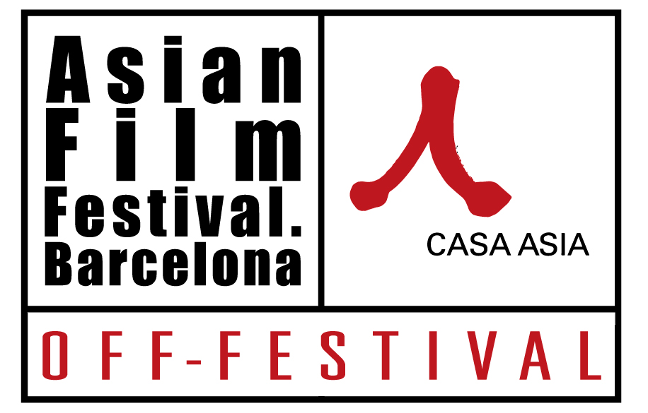

Encuentro con el cine iraní
Asian Film Festival Barcelona | OFF-FESTIVAL
Del 4 al 31 de octubre de 2019 | Auditorio

Desde hace años, el cine iraní es una de las cinematografías más premiadas en los festivales de cine internacionales. En la última década, los reconocimientos se han ido multiplicando en idéntica proporción a la que han ido apareciendo nuevos títulos procedentes de las actuales generaciones de directores que se han formado en Irán. Nombres como Monir Gheydi, Roqiye Tavakoli, Mohammad Hossein Mahdavian, Ebrahim Mokhtari, Mohammad Hamzei, Sadeq Sadeq Daqiqi, Hosein Namazi (Premio al mejor guion en la Sección oficial del AFFBCN 2018 por Appendix), Hamid Reza (Premio del Público y Premio al mejor director en la Sección Panorama del AFFBCN 2017 por A House of 41st Street), Gholamreza Sagharchiyan (Premio al mejor guion otorgado por el Jurado Joven del AFFBCN 2017 por Houra) y Ramin Rasuli, entre otros, pertenecientes a las generaciones más jóvenes siguen manteniendo el pulso de aquellos cineastas como Abbas Kiarostami, Dariush Mehrjui, Mohsen Makhmalbaf, Maryam Keshavarz, Reza Mirkarimi o Asghar Farhadi que consagraron el cine iraní, al que dieron una identidad propia e inconfundible. CASA ASIA quiere seguir contribuyendo a la divulgación de este cine, considerando las diferentes narrativas que se transmiten y la personalidad de una cinematografía, cuyo éxito se debe en gran parte a la solidez de los guiones correspondientes. El cine iraní es un cine que imita en cierto modo el teatro dentro del teatro, por la importancia que se da a la oralidad. Los protagonistas amplían con la palabra las localizaciones y los acontecimientos que se suceden, de manera que la imagen en movimiento a su vez potencia todo lo que se narra. El conflicto siempre está en el origen de este cine particularmente dramático, que versa sobre el acontecimiento cotidiano y da a conocer “los interiores” de la vida doméstica de un país que en realidad aún estamos lejos de conocer. CASA ASIA programa en CaixaForum una antología del cine iraní más reciente, con la Farabi Foundation y la distribuidora de cine independiente iraní que dirige Mohammad Attebai, para la próxima edición del Asian Film Festival Barcelona | AFFBCN 2019 con una decena de nuevos títulos provenientes de este país.

Cine de Irán
CaixaForum (Auditorio)

INDEX

I. PELÍCULAS

1 – Footwork | Mazdak Mirabedini | Irán | 2017 | 81’ | Drama | VOSE | Official Section
2 – Wild Jonquils | Rahbar Ghanbari | Irán | 2017 | 83’| Children’s, Drama | VOSE | NETPAC Section
3 – Yeva | Anahid Abad | Irán, Armenia | 2017 | 94’ | Drama | VOSE | Discoveries Section
4 – First Autograph for Rana | Ali Zhakan | Irán | 2018 | 90’ | Drama | VOSE | Discoveries Section
5 – Astigmatism | Majid-Reza Mostafavi | Irán | 2018 | 85’ | Drama | VOSE | Special Section
6 – Orange Days | Arash Lahooti | Irán | 2018 | 102’ | Drama | VOSE | Official Panorama Section
Trailer:
7 – Orduckly | Behrouz Gharib Pour | Irán | 2018 | 86’ | Drama | VOSE | Official Panorama Section
8 – The Dark Room | Rouhollah Hejazi| Irán | 2018| 101’ | Drama | VOSE | Official Panorama Section
9 – Pastarioni | Soheil Movafagh | Irán | 2019 | 97’ | Family, Children’s | VOSE | NETPAC Section

I. PELÍCULAS

Viernes 4 de octubre, 18h
1 - Footwork |Mazdak Mirabedini | Irán | 2017 | 81’ | Drama | VOSE | Official Section
El protagonista de esta película, Mohammad Ali Vandi, es cineasta, actor y director de teatro. Habiendo perdido toda esperanza de emigrar a EEUU, regresa a su país de origen con su mujer. Al llegar a Teherán se ve obligado a encontrar una casa adecuada para rehacer su vida una vez más. Mientras esto sucede, se dan cuenta de que están esperando su primer hijo. De hecho, Footwork cuenta la historia de muchas familias de clase media que ven fracasar sus sueños debido a los problemas que genera toda mudanza a otro país. Su mujer, Mitra Sadri, es pintora y comparte con él la preocupación por convertirse en padres en una ciudad congestionada como Teherán. Por último, es el retrato vivo de una generación que comparte los beneficios del progreso y la desolación que se deriva de sus contradicciones.
Presentación y coloquio a cargo de Menene Gras Balaguer, directora del AFFBCN y directora de Cultura y Exposiciones de Casa Asia.

Mazdak Mirabedini, nace en 1976 y hace sus estudios de cine en la Universidad de California. Durante este periodo, en EEUU, hizo ocho cortometrajes en los Ángeles. En 2010 empezó la actividad docente en cine y teatro para niños, a la vez que se inicia en el documental. Ha actuado en varias películas como Farewell Bagdad y Everything for Sale, por otra parte, también suele actuar en sus películas. Footwork es su primer largometraje, que ha escrito y dirigido el mismo.

Viernes 4 de octubre, 20h
2 - Wild Jonquils | Rahbar Ghanbari | Irán | 2017 | 83’ | Children’s, Drama | VOSE | NETPAC Section
Ubicada en una zona rural alejada, una escuela recibe una notificación del Ministerio de Educación, en la que se declara que si no se consigue el número de alumnos requeridos la escuela deberá cerrar. El maestro decide ir a los pueblos de montes y bosques de los alrededores, en persona, para convencer a todos los padres de que es imprescindible para sus hijos recibir formación. Cuando cae enfermo, su prometida aparece para atenderle. Pero, todo se complica y eventualmente uno de los estudiantes se ofrece como voluntario para mantener las clases como si no pasara nada.
Presentación y coloquio a cargo de Menene Gras Balaguer, directora del AFFBCN y directora de Cultura y Exposiciones de Casa Asia.

Nacido en 1961, Rahbar Ghanbari se licenció en el Islamic Center for Film Studies, ha estado activo como profesor de cine y cineasta desde los años ochenta del siglo pasado. Escritor y director de cincuenta cortos, mediometrajes y doce películas para televisión, Ghanbari es conocido fundamentalmente por sus The Little Bird Freak (2002) y por Growing in the Wind (2012), que han sido aclamadas en varios festivales de cine internacionales. Ha obtenido 26 premios en festivales nacionales e internacionales.

Sábado 5 de octubre, 20h
3 - Yeva | Anahid Abad | 2017 | 96’ | Drama | VOSE | Discoveries Section
Yeva es una joven que abandona la casa de sus influyentes suegros con su hija Nareh, tras la trágica muerte de su marido. A continuación, se refugia en una de las aldeas de Karabakh (Armenia). Pero, es vista como una completa extranjera en este lugar y se ve obligada a vivir disfrazada para no llamar la atención. Anahid Abad, dice haber encontrado a sus personajes en una zona tan remota como Karabakh, en la que la inseguridad de la guerra hace que sus habitantes se vean obligados a comportarse con honestidad y transparencia. El personaje principal de esta película, Yeva, se ve obligada a enfrentarse sola a los problemas, amenazas e incluso a sus propias debilidades. Los humanos son humanos en cualquier parte del planeta, pero lo que los hace diferentes son las culturas a las que pertenecen.
Presentación y coloquio a cargo de Menene Gras Balaguer, directora del AFFBCN y directora de Cultura y Exposiciones de Casa Asia.

Anahid Abad, de origen armenio, nació en Teherán en 1969. Ha colaborado con destacados directores como Alireza Davood Nejad, Abolfazl Jalili, Rasoul Sadrameli, Ahmad Reza Darvish, Varuzh Karim-Masihi, Bahram Beizaie. Desde 2010 es la directora del Institute of Iran Cinema. Ella dice que en realidad “soy una mujer armenia cristiana que nació y vive en un país como Irán”. Para ella ser parte de una minoría dentro de una mayoría siempre ha sido parte de su vida.

Viernes 11 de octubre, 18h
4 - First Autograph for Rana | Ali Zhakan | Irán | 2018 | 90’ | Family, Drama | VOSE | Discoveries Section
Jahangir Golstaneh, es un novelista que lleva casado varios años con una mujer llamada Rana y tienen un hijo de siete años. Jahangir es autor de varias novelas, aunque sólo ha podido publicar uno de sus libros. Su única fuente de ingresos es la escritura y no quiere hacer nada más para salir de su precariedad. Esta decisión es la causa de los problemas y obstáculos que van apareciendo en su vida.

El director Ali Zhakan nació en Teherán en 1950 y empezó su trayectoria profesional como actor. Hizo su primer largometraje The Mare en 1986 y ha sido aclamado en festival internacionales como Venecia y Carlovy Vari, entre otros.

Viernes 11 de octubre, 20h
5 - Astigmatism | Majid-Reza Mostafavi | Irán | 2018 | 85’ | Drama | VOSE | Special Section
Un hombre vuelve a casa después de varios años de separación con la intención de recuperar su propiedad. Para conseguirlo debe expulsar de la misma a su esposa, su hijo, su nuera y su nieto. Su hijo, que cría sanguijuelas en el sótano y espera enriquecerse con ello, intenta que sus padres hagan las paces para que todos puedan quedarse en la casa, pero su madre piensa casarse con otra persona. Además, el nieto de la pareja, un niño de 9 años, se enamora de su profesora causándoles problemas a ambos.

Majidreza Mostafavi (1984) empezó su carrera cinematográfica en Irán como editor y director de cortometrajes. Su primer largometraje, Unripe Pomegranates (2014), se proyectó en las secciones oficiales de más de 10 festivales internacionales. Mostafavi siempre trata de mostrar en sus creaciones las clases y eventos sociales olvidados por el gran público.

Sábado 12 de octubre, 20h
6 - Orange Days | Arash Lahooti | Irán | 2018 | 102’ | Drama | VOSE | Official Panorama Section
Alban recorre una exuberante plantación verde en el norte de Irán para inspeccionar la cosecha que realizan las trabajadoras que ha contratado. La asertiva mujer de cuarenta y tantos años ha estado involucrada en el negocio de la naranja, dominado por hombres, durante años. Pero este año ha recibido el pedido más grande en la región, un hecho que no es bien aceptado por sus competidores masculinos. Tan pronto como comienza la recolección, también lo hace el sabotaje al trabajo de Alban y se ve obligada a lidiar con las numerosas consecuencias: la recolección se está retrasando, el dinero se está agotando y la motivación de sus trabajadoras está disminuyendo. Para colmo, su marido Majid hace las maletas y la deja.

El director, Arash Lahooti (1982). Se licenció en cine y montaje en Teherán. Es director, productor y editor cinematográfico y miembro de la Unión Iraní de Cineastas de Documentales. Su primer documental, Trucker and the Fox, se ha proyectado en más de 45 festivales y ha recibido 9 premios.

Sábado 19 de octubre, 20h
7 - Orduckly | Behrouz Gharib Pour | Irán | 2018 | 86’ | Drama | VOSE | Official Panorama Section
El padre de Orduckly, que trabaja en la estación de tren de Tabriz se ve obligado a trasladarse a Teherán, porque su mujer tiene una enfermedad terminal. Una vez en Teherán, matrícula a su inteligente hijo en una importante escuela sin tener en cuenta las trágicas consecuencias a las que deberá hacer frente a causa de su nombre. La película retrata un sufrimiento compartido por cientos de iraníes: la opresión, la falta de seguridad, la superficialidad, la insatisfacción y muchas otras cosas similares.
Presentación y coloquio a cargo de Menene Gras Balaguer, directora del AFFBCN y directora de Cultura y Exposiciones de Casa Asia.

El director Behrouz Gharib Pour nació en 1950, es guionista, director de escena y director de cine y un maestro de marionetas. Orduckly es su opera prima.

Sábado 26 de octubre, 20h
8 - The Dark Room | Rouhollah Hejazi | Irán | 2018 | 101’ | Drama | VOSE | Official Panorama Section
Haleh y Farhad, junto con su hijo Amir de 5 años, se han mudan recientemente a un nuevo complejo residencial. Un día, Amir se pierde en el desierto frente al edificio, aunque no tardan en encontrarle. Amir acaba confesando a su padre que alguien le ha visto desnudo, y Farhad, enfurecido, empieza la búsqueda del sospechoso supuestamente que ha acosado sexualmente a su hijo pequeño.

Rouhollah Hejazi (1979, Abadan) dirigió su primer cortometraje, Start, en 1995, al que le siguieron 10 más. Todos han sido presentados en festivales nacionales e internacionales. También ha dirigido varias series de televisión antes de realizar su primer largometraje Among the Clouds en 2008, que obtuvo varios premios en festivales de todo el mundo.

Jueves 31 de octubre, 20h
9 - Pastarioni | Soheil Movafagh | Irán | 2019 | 97’ | Family, Children’s | VOSE | NETPAC Section
Tras varios años fuera, cuando Houshang regresa a casa descubre que el restaurante de su padre ha cerrado. No obstante, no está dispuesto a rendirse. Este joven director aborda el regreso de aquellos que se fueron en un momento dado de sus vidas y vuelven a su país de origen por diferentes razones con el ánimo de recuperar aquello que dejaron.

El director Soheil Movafagh nació en 1980 y empezó su trayectoria como actor a los 13 años, y en 2001 empezó a trabajar como productor y director. Desde el año 2005 ha colaborado con Irib TV como productor, director y actor. Su opera prima fue Chocolate (2018) que participó en algunos festivales infantiles como el Canada Kids Film Festival & Golden Elephant Film Festival.

